**Муниципальное казенное дошкольное образовательное учреждение**

**«Детский сад №20 «Огонек» аул Абрам-Тюбе**

***Памятка для родителей***

***«Возрастные особенности детей старшего дошкольного возраста»***

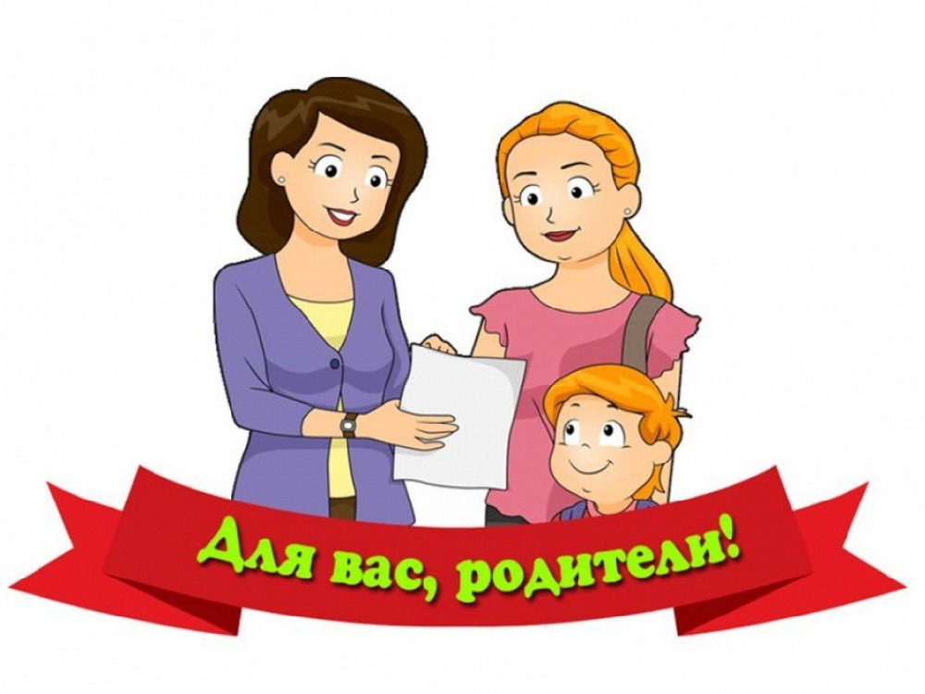

***Подготовила***

***воспитатель Эльгайтарова С.О.***

***2023 год***

**Старший дошкольный возраст**— период познания окружающего мира, человеческих отношений, осознанного общения со сверстниками, активного развития физических, творческих и познавательных способностей. Игра остается основным способом, узнавания окружающего, хотя меняются ее формы и содержание. Идет подготовка к следующему, совершенно новому этапу в жизни ребенка — обучению в школе.

В 5-7 лет ребенок задает очень много вопросов, сам способен ответить на многие из них или придумать свою версию ответа.

Очень развито воображение,  и ребенок задействует его постоянно. Он часто привлекает к себе внимание, чтобы показать себя миру. Не редко это бывает выражено с помощью плохого поведения. Такие проблемы возникают из-за того, что ребенок не знает, как по-другому привлечь внимание к себе. Негативное внимание для такого ребенка важнее никакого.

Все время проверяет взрослого на прочность, желая получить то, что хочется. С трудом может соизмерять собственное хочу с потребностями окружающих.

В возрасте 5-7 лет складывается механизм управления своим поведением. Через общение со сверстниками дети учатся правилам взаимодействия. Не маловажную роль в этом имеет игра. Постепенно из сюжетно — ролевой она переходит в игру по правилам. В таких играх дети учатся устанавливать и соблюдать правила, играть не только по своим, но и по чужим правилам, договариваться, уступать друг другу.

Ребенок стремиться к большей самостоятельности. Он хочет и может многое делать сам, но пока не может надолго сосредотачиваться на том, что ему не интересно.

Начинает осознавать половые различия и задает по этому поводу много вопросов. Так же начинает задавать вопросы, связанные со смертью. Могут усиливаться страхи, проявляющиеся ночью и в период засыпания.

К 7-ми годам ребенок готов воспринимать новые правила, смену деятельности и те требования, которые будут предъявлены ему в школе. Может учитывать точки зрения других людей и начинать с ними сотрудничать. Очень ориентирован на внешнюю оценку т. к. пока трудно составить мнение о себе самому. Он создает свой собственный образ из оценок, которые слышит в свой адрес.

Ребенок способен сосредотачиваться не только на той деятельности, которая ему интересна, но и на той, которая требует некоторых волевых усилий. Но произвольность все еще продолжает формироваться. Ребенок легко отвлекается на что-то новое, неожиданное, привлекательное.

Часто не только готов, но и хочет пойти в школу, поскольку хочет быть взрослее. Но готовность ребенка к школе определяется не только его умением читать и писать. Важнее психологическая и мотивационная готовность, интеллектуальная зрелость, а так же сформированная произвольность внимания, то есть способность сосредотачиваться на 35-40 минут, не отвлекаясь и выполняя какую-либо череду задач.

Возраст 6-7лет очередной критический период в жизни ребенка. Он переходит на следующую стадию развития формирование готовности к обучению в школе. Кризис семи лет — это рождение социального Я ребенка.

Поведение детей меняется: они нарушают правила, становятся непослушными, упрямыми, с ними бывает трудно справиться. Этот этап необходим для развития ребенка. Он пробует себя в новых ситуациях, осваивает новые формы поведения. Вступая в споры с родителями, он как бы примеряет на себя роль взрослого.

У ребенка исчезает непосредственность и импульсивность, свойственная маленьким детям. Он начинает осмысливать переживания, обобщать их, соответственно изменяется его поведение.

Самооценка становится более адекватной, видит в себе и в других не только положительное, но и отрицательное.

Ребенок может придерживаться установленных правил.

Происходит активный рост познавательной активности, переход от игровой деятельности к учебной. Появляются новые интересы и устремления. Дети начинают мечтать о школе, меняется их режим дня, многие дети уже не спят в тихий час.

Происходят изменения в отношениях с взрослыми. Дети хотят больше самостоятельности, хуже воспринимают требования, но по собственной инициативе все делают хорошо и с удовольствием. Интерес к посторонним взрослым значительно возрастает.

У детей наблюдаются споры, капризы, непослушание, упрямство, острая реакция на критику. Но так дети ведут себя в знакомой обстановке, со знакомыми людьми, с посторонними такого поведения обычно не бывает.

**Советы родителям детей 5-7 лет:**

— С уважением относитесь к своим детям, их фантазиям. Различайте вранье, защитное фантазирование и просто игру воображения.

— Развивайте таланты ребенка, поддерживайте его в его стремлениях.

— Учитесь устанавливать границы дозволенного там, где желания ребенка вредны для него самого или окружающих, но будьте внимательны к адекватным желаниям.

— Обеспечьте ребенку возможность общения со сверстниками, разбирайте вместе все ситуации, которые происходят при их общении.

— Организуйте отдых всей семьей, обсудите свои планы на отдых вместе с ребенком.

— Постепенно снижайте контроль и опеку над ребенком, позволяя ему самому ставить перед собой задачи и решать их, но не забывайте поддерживать его в случае возникновения проблем, вместе разбирайте причины неудач.

— Чаще просите ребенка о помощи, а не требуйте ее, это развивает и укрепляет его *«взрослую»* позицию.

— Не пугайтесь и не увиливайте от *«неудобных»* вопросов. Отвечайте на них ясно и максимально просто, не усложняя и не распространяясь. Помните: отсутствие информации  ведет ребенка к ненужным фантазиям и не здоровому интересу. Запаситесь детской литературой, соответствующей  возрасту ребенка.

— На вопросы о смерти отвечайте по возможности честно в соответствии со своими представлениями, в том числе и религиозными.

— Помогайте ребенку справляться со страхами, не осуждая и не стыдя его. Внимательно выслушайте его, посочувствуйте. Поддерживайте ребенка, будьте рядом с ним в моменты обострения его страхов, но постепенно предоставляйте ему возможность самому справляться с ними.

— Будьте главным помощником ребенка в адаптации к школьной обстановке. По возможности выясните требования, отношение к детям в той школе, где предстоит учиться вашему ребенку. По возможности водите его на подготовительные курсы в его будущую школу. Идеально, если подготовку будет вести тот учитель, к которому потом пойдет ребенок. Это поможет вашему ребенку легче адаптироваться к новым для него условиям, заранее завести себе друзей и привыкнуть к новому коллективу.

— Не торопитесь с походом в школу, если вы видите, что ребенок психологически не готов к этому. Отсутствует интерес к учебной деятельности, рассеянное внимание, отсутствие усидчивости, умения сосредоточиться на 35-40 минут.

— Постройте режим дня ребенка так, что бы у него оставалось время на отдых, игры, прогулки, занятия любимым делом.

— Помните, любые ваши оценки в адрес ребенка влияют на его самооценку. Оценивайте лишь действие или поступок ребенка, а не его личность в целом.

— Чаще интересуйтесь мнением ребенка по любым вопросам, этим вы развиваете в нем умение самому оценивать свою деятельность.

— Вы должны осознать, что успехи или неудачи ребенка в процессе учебы в школе не есть показатель его успешности в будущем. Школьное обучение лишь отражает способность ребенка справляться с учебной ситуацией.